VRE Project
한국공학대학교 VR 프로그래밍 강의를 위해 세팅된 기본 프레임워크 프로젝트입니다.
본 프로젝트는 VR Expansion Plugin을 기반으로 구성되었으며, 학생들이 실험 콘텐츠를 제작하고 확장할 수 있도록 설계되었습니다.

프로젝트 개요
- 목적: VR 프로그래밍 강의를 위한 표준화된 프로젝트 템플릿 제공
- 기반: VR Expansion Plugin (https://vreue4.com/)
- 특징:
• 모든 실험 도구의 데이터는 오차 없는 네트워크 동기화(Replication)를 위해 RepNotify 형식으로 구현
• 도구 유형 구분:
- Native가 붙은 도구 (예: VR Lever Native, VR Dial Native): C++ Component 기반
- Native가 없는 도구: Blueprint Component 기반

기술 스택
- Unreal Engine: 5.6
- 플러그인: VR Expansion

빌드 & 실행 환경
- Windows
- Meta Quest 2 / 3 (Oculus)

프로젝트 구조 & 사용법

에디터 시작
- 기본 실행 레벨: LV_Platform
• 다양한 실험 도구를 테스트할 수 있는 템플릿 레벨

학생용 작업 레벨
- LV_Lab
• 학생들이 직접 콘텐츠를 제작하는 공간
• LV_Classroom이 SubLevel로 포함되어 있으며, 변경 방지를 위해 Lock 처리됨

기본 게임 세팅
- GameMode: GM_Base
- GameInstance: GI_Base
- PlayerController: PC_Base
- GameState: GS_Base
- PlayerState: PS_Base
👉 권장 방식: GM_Base 등을 상속받아 GM_LectureName과 같은 하위 클래스를 생성하여 강의별로 구현

참고
- VR Expansion Plugin 공식 사이트: https://vreue4.com/

라이선스
본 프로젝트는 교육 목적으로 제공됩니다. 상업적 활용 또는 외부 배포는 별도 허가가 필요할 수 있습니다.

Oculus Quest 2 컨트롤러 조작법
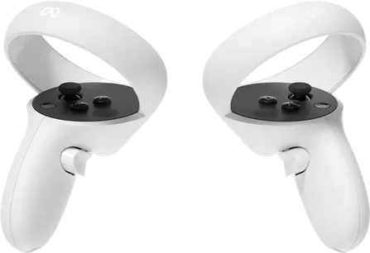
우측 컨트롤러
• 트리거: LaserBeam 활성화 시 Object를 당겨올 수 있음
• B 버튼: LaserBeam On/Off
• A 버튼: 움직임 모드 변경 (Teleport, DPad)
• 썸스틱:
- Teleport 모드: Y축 움직임으로 활성화 후 로테이션 지정 → 스틱을 떼면 해당 방향으로 이동
- DPad 모드: 스틱 이동에 따라 2D 이동 가능
• 그랩 버튼: 그랩 가능한 오브젝트를 잡을 수 있음
좌측 컨트롤러
• 트리거: 우측과 동일
• Y 버튼: LaserBeam On/Off
• X 버튼: 바인딩 없음
• 썸스틱: X축 입력으로 정해진 회전 값만큼 회전하는 스냅 턴 기능 가능
• 그랩 버튼: 우측과 동일

